**LAPORAN PRAKTIKUM PEMROGRAMAN WEB**

**PEMBUATAN SITUS DI WEBSERVER**



**Oleh :**

**SELLY HANDIK PRATIWI**

**(110533406969)**

**FAKULTAS TEKNIK**

**JURUSAN TEKNIK ELEKTRO**

**PRODI S1 PENDIDIKAN TEKNIK INFORMATIKA**

**UNIVERSITAS NEGERI MALANG**

**OKTOBER 2013**

1. **DASAR TEORI**

Webserver Apache dapat digunakan untuk menampung beberapa situs dalam mesin yang sama. Dari situs yang sederhana tanpa konfigurasi yang rumit hingga situs yang kompleks yang menggunakan konfigurasi khusus. Salah satu keunggulan apache ini adalah setiap situs tersebut menggunakan alamat IP yang sama. Hal ini dapat kita capai dengan langkah-langkah berikut:

1. Konfigurasi Apache2
2. Untuk menambahkan situs di webserver apache, terlebih dahulu kita buat file konfigurasi situs tersebut di direktori “/etc/apache2/sites-available/”.
3. Cara yang paling mudah adalah menyalin file “default” yang merupakan contoh konfigurasi situs ke file yang kita inginkan misal [www.example.net](http://www.example.net) dengan menggunakan perintah “cp default www.example.net”.
4. Lalu edit file tersebut menggunakan editor teks sehingga menampung informasi berikut:

* Servername www.example.net
* Documentroot /var/www/example
* <Directory /var/www/example/>
* Allowoverride all

1. Langkah berikutnya adalah aktivasi situs tersebut dengan perintah “a2ensite www.example.net”
2. Restart service apache2 dengan perintah “service apache2 reload”.
3. Konfigurasi direktori server
4. Buat direktori /var/www/example sesuai dengan yang tercantum di langkah 1c dengan perintah mkdir /var/www/example. Direktori ini merupakan basis direktori dari situs www.example.net.
5. Upload atau buat file pada direktori yang sudah dibuat tersebut sebagai tampilan/isi dari situs yang diinginkan.
6. Konfigurasi Name Server

Agar situs www.example.net bisa diakses dari browser di komputer kita, maka alamat tersebut harus didaftarkan di DNS yang kita gunakan. Akan tetapi jarang kita memiliki hak untuk mengkonfigurasi DNS, sehingga cara termudah adalah dengan menambahkan informasi server tersebut pada file C:\Windows\System32\Drivers\etc\hosts di komputer kita.

192.168.56.101 [www.example.net](http://www.example.net)

1. **LANGKAH-LANGKAH PEMBUATAN WEB SERVER**

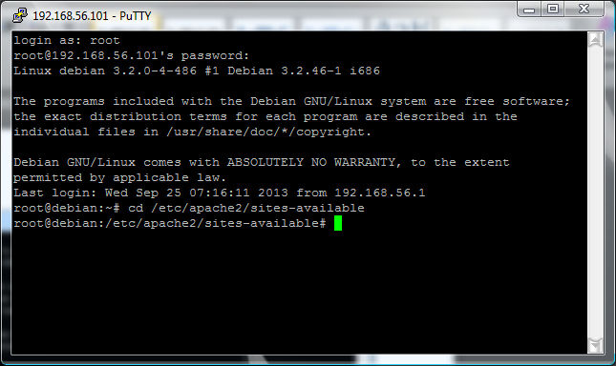

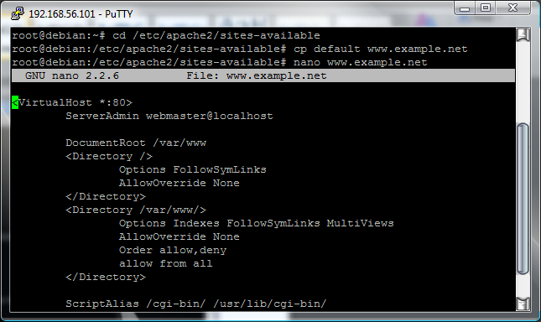

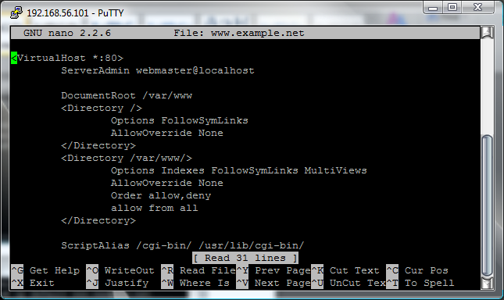

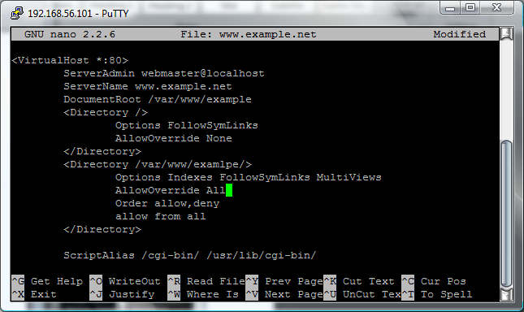

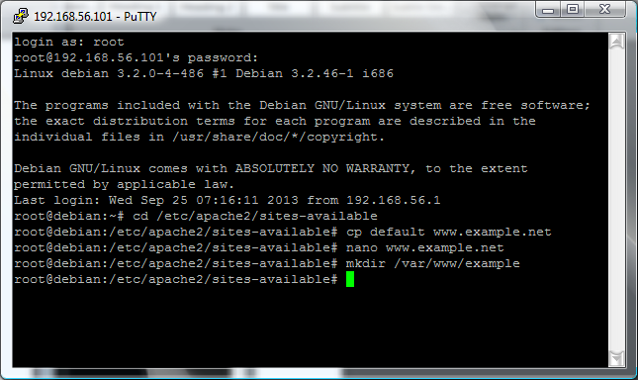

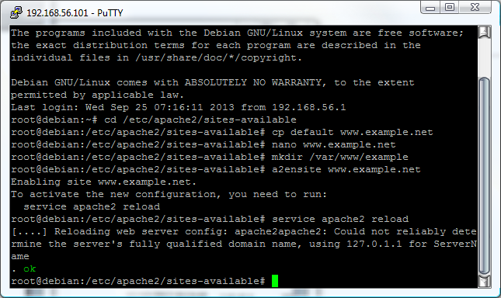

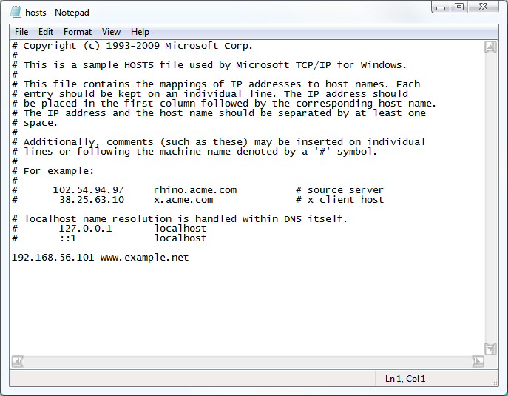

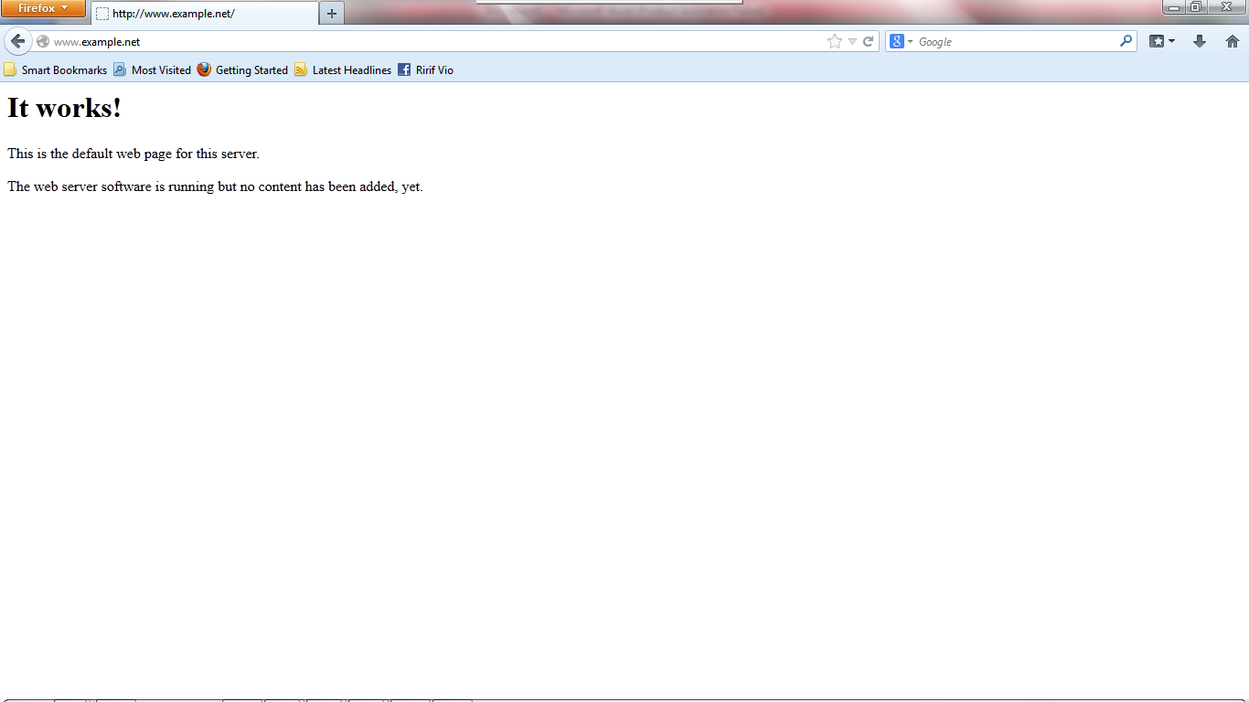

1. **KESIMPULAN**

Webserver Apache dapat digunakan untuk menampung beberapa situs dalam mesin yang sama. Cara pembuatannya terbagi menjadi 3 bagian yaitu :

* Konfigurasi apache2.
* Konfigurasi direktori server.
* Konfigurasi nameserver.